HƯỚNG DẪN SỬ DỤNG
CHỨNG TỪ KHẤU TRỪ THUẾ THU NHẬP CÁ NHÂN
– ĐÁP ỨNG NGHỊ ĐỊNH 70

Với các tài khoản có sử dụng - được phân quyền mẫu Chứng từ khấu trừ thuế TNCN, Menu trái sẽ hiển thị thêm mục “CT khấu trừ thuế TNCN”
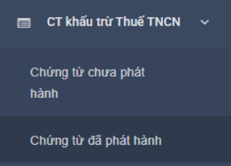

- Tạo mẫu/ Đăng ký sử dụng Chứng từ NĐ70:
- Lập chứng từ:
- Thao tác: Menu/ CT khấu trừ thuế TNCN/ Chứng từ chưa phát hành hoặc Chứng từ đã phát hành: chọn Lập chứng từ
- Giao diện khi người dùng chưa chọn Mẫu chứng từ:
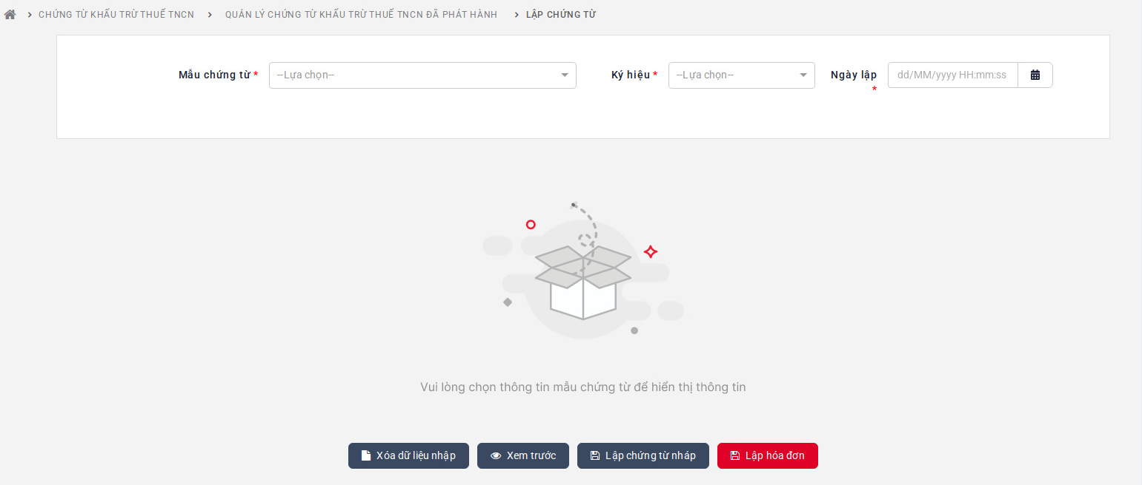
- Giao diện khi người dùng chọn Mẫu chứng từ:
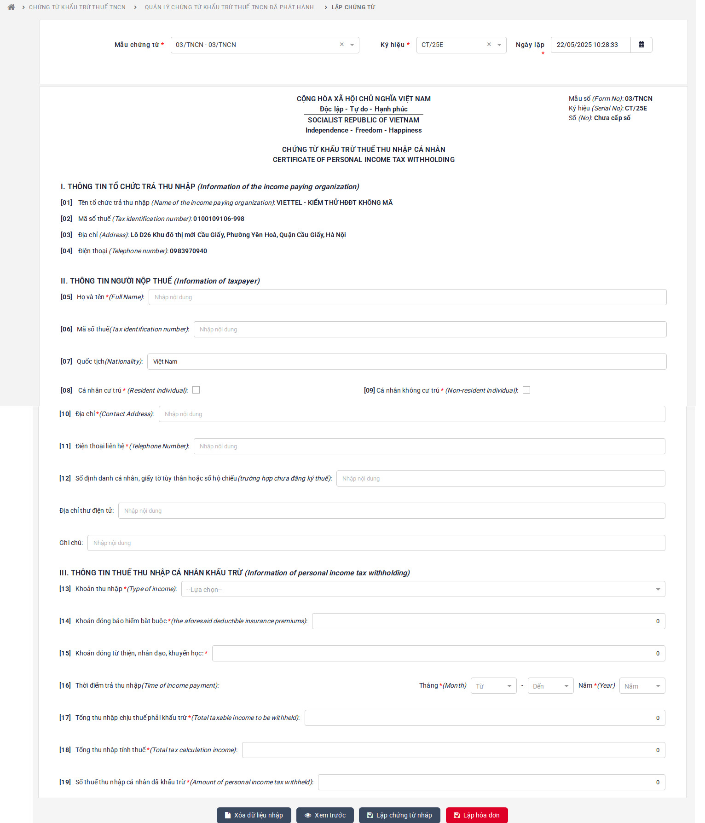
- Người dùng thao tác điền các thông tin tương ứng. Lưu ý điền các thông tin bắt buộc (có dấu *).
- Chọn Lập chứng từ để phát hành chứng từ hoặc chọn Lập chứng từ nháp để lưu chứng từ vào màn Chứng từ chưa phát hành

- Import chứng từ:
Người dùng tải file mẫu, thực hiện import như luồng thông thường:
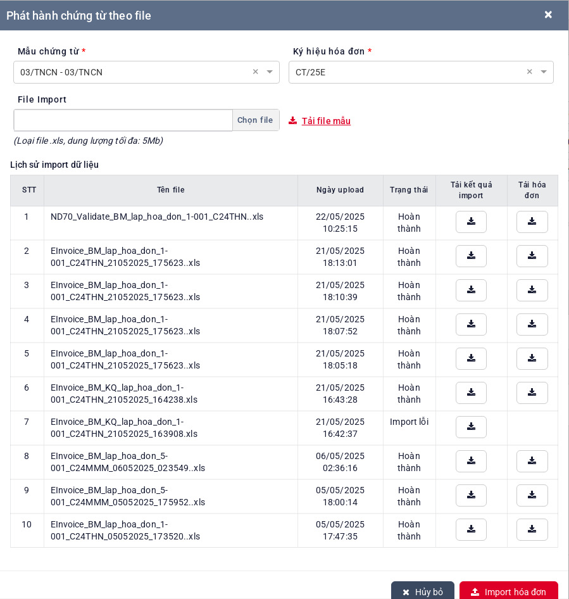

- Các chức năng đi kèm:
- Sau khi phát hành thành công, chứng từ lưu tại giao diện Danh sách chứng từ đã phát hành: người dùng có thể tìm kiếm thông tin chứng từ theo bộ lọc.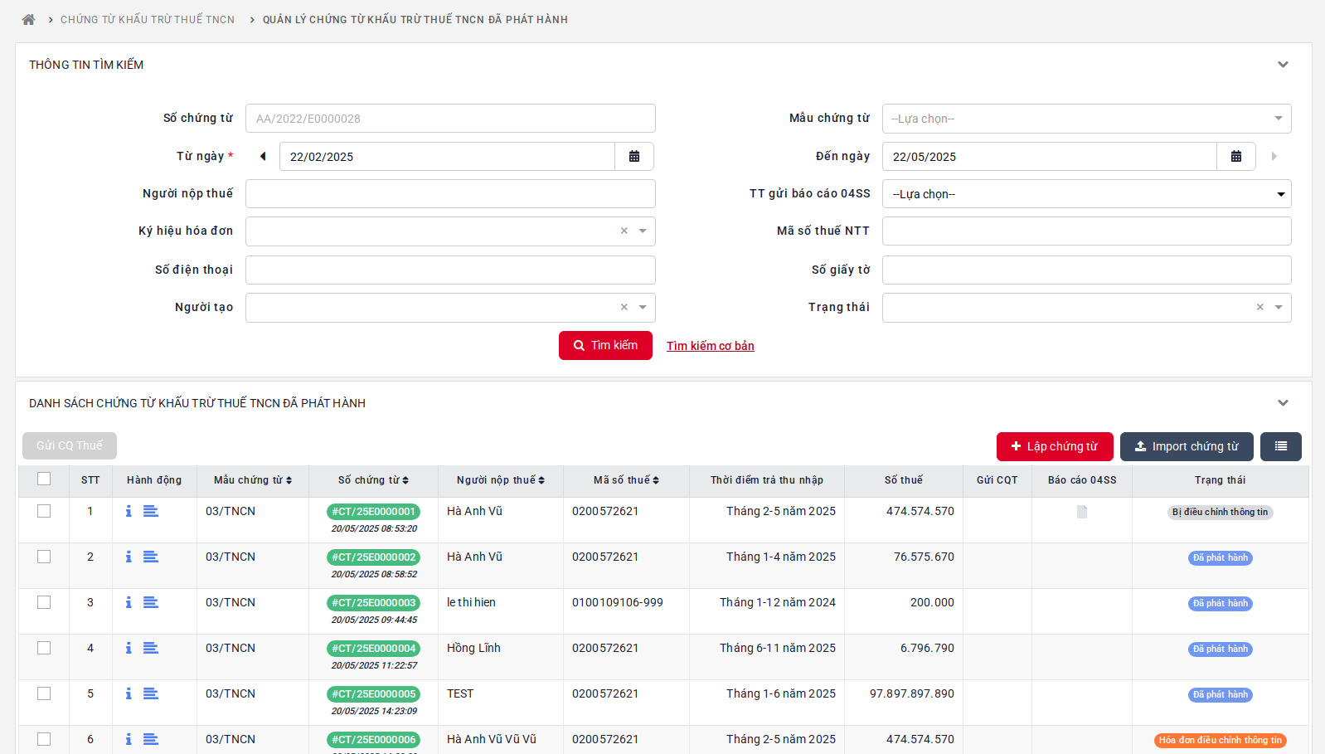

- Hành động gồm các chức năng:
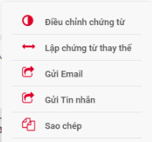
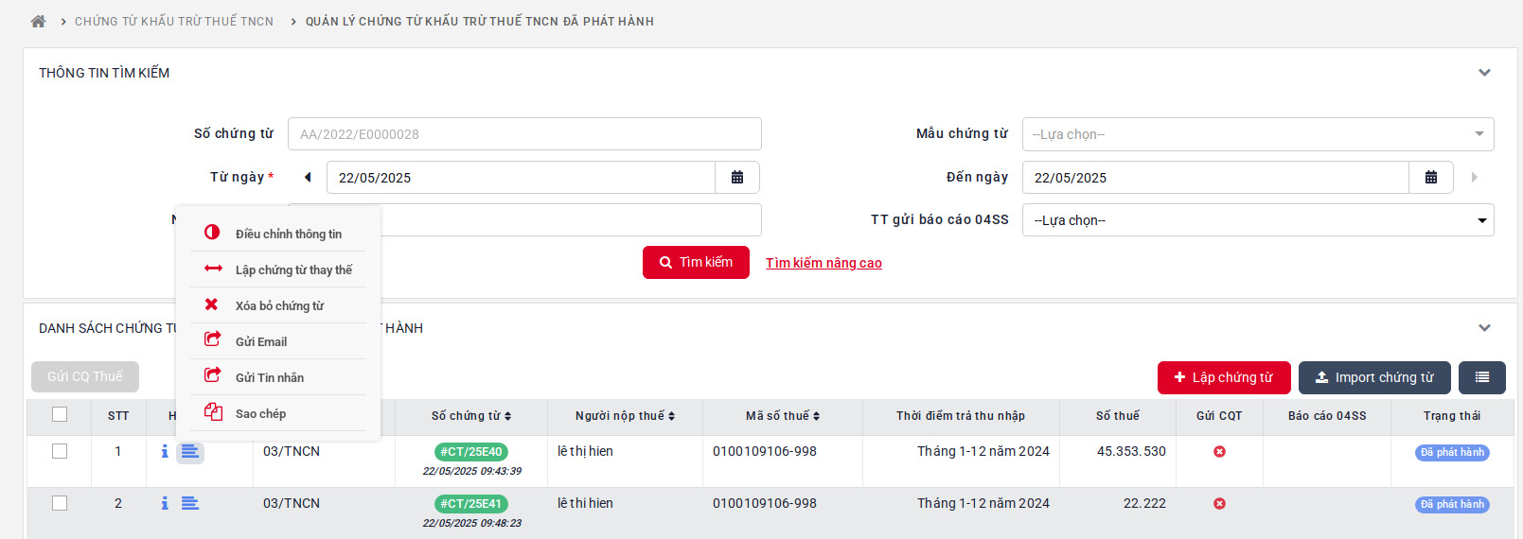

-Giao diện điều chỉnh chứng từ
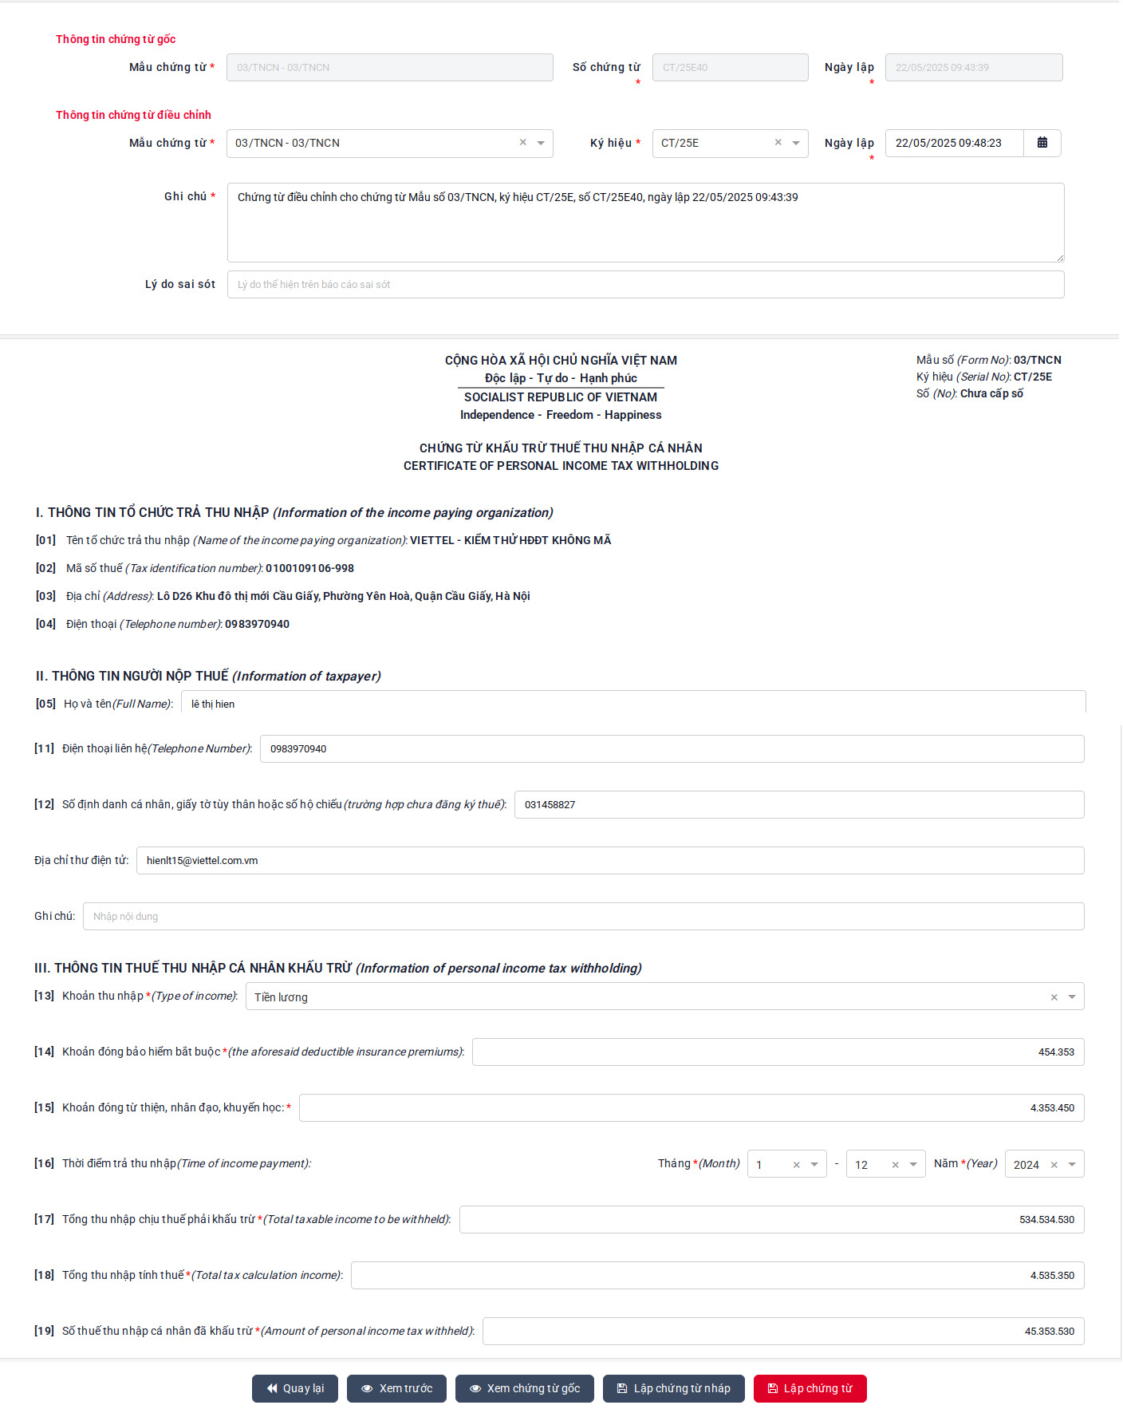

- Thông báo 04SS cho chứng từ khấu trừ thuế TNCN: Tương tự thông báo 04SS cho hóa đơn điện tử

